ACTA DÉCIMO PRIMERA SESIÓN ORDINARIA DEL INSTITUTO DE JUSTICIA ALTERNATIVA DEL ESTADO DE JALISCO (AÑO 2021)

HORA: 09:00
FECHA: LUNES 19 DE ABRIL DE 2021
VIDEOCONFERENCIA ENLACE: https://meet.google.com/amx-xbjj-dzn

DIRECTOR GENERAL Y PRESIDENTE DEL CONSEJO: Buenos días tengan la y los integrantes de este órgano colegiado y asistentes que nos acompañan. Les agradezco que hayan aceptado la Convocatoria para asistir de manera virtual y desahogar esta Décimo Primera Sesión del Consejo que se desarrollará mediante Video Conferencia a través del enlace ya proporcionado a ustedes con el cual hoy estamos presentes empleando la plataforma de Google Meet.

Lo anterior ya que, continuamos en cumplimiento de las medidas sanitarias decretadas por las diversas autoridades competentes en el ámbito estatal y del Protocolo General para Reactivar Funciones del Instituto de Justicia Alternativa del Estado de Jalisco ante la pandemia de COVID-19, mismas que deben observarse para evitar la concentración de personas y propagación del virus y con ello evitar riesgos de trabajo.
Por lo que con fundamento en el propio Reglamento de Sesiones del Consejo de este Instituto en el artículo 9 puntos 2 y 3 se encuentra plenamente la causa justificada para que se lleve a cabo la sesión en los términos convocados y con el empleo de la plataforma propuesta se está garantizando la condición indispensable para su desarrollo.
Por lo que procedemos al inicio de su desarrollo con fundamento a lo que dispuesto por el artículo 31 de la Ley de Justicia Alternativa del Estado de Jalisco; artículos del 4 al 11, 13, 15, 19 y 20 del Reglamento de Sesiones del Consejo del Instituto de Justicia Alternativa del Estado de Jalisco, siendo las 9:13 nueve horas con trece minutos del día 19 diecinueve de Abril de 2021 dos mil veintiuno, iniciamos formalmente los trabajos de esta Sesión.

(I) Para comenzar, le solicito atentamente al Dr. Héctor Antonio Emiliano Magallanes Ramírez, Secretario Técnico del Instituto de Justicia Alternativa y Secretario de Acuerdos de este Consejo, verifique la presencia de los miembros que integran el Pleno de este Consejo:

(I) SECRETARIO TÉCNICO: Con mucho gusto Presidente. Bienvenidos a la y los consejeros presentes. Para que los acuerdos que aquí se emitan y tengan validez legal, procederé a tomar LISTA DE ASISTENCIA de la y los Consejeros que se encuentran participando en esta Sesión, por lo que favor de contestar “PRESENTE” después de escuchar su nombre, para dejar constancia en audio y video de su asistencia virtual:

I. DR. GUILLERMO RAUL ZEPEDA LECUONA, DIRECTOR GENERAL, EN SU CALIDAD DE PRESIDENTE DEL CONSEJO. PRESENTE

II. MGDO. ARMANDO RAMÍREZ RIZO, REPRESENTANTE SUPLENTE DEL PODER JUDICIAL DEL ESTADO DE JALISCO PRESENTE.

III. LIC. PALOMA ROMANA MAGALLANES DE LA ROSA, JUEZA SÉPTIMO DE CONTROL Y JUICIO ORAL DEL PRIMER DISTRITO JUDICIAL DEL ESTADO DE JALISCO, REPRESENTANTE DESIGNADA POR EL CONSEJO DE LA JUDICATURA DEL PODER JUDICIAL. PRESNTE

IV. MTRO. JUAN CARLOS MÁRQUEZ ROSAS, PROCURADOR SOCIAL DEL ESTADO Y REPRESENTANTE DEL PODER EJECUTIVO, PRESENTE.

V.- DIPUTADO BERNARDO MACKLIS PETRINI, REPRESENTANTE DEL PODER LEGISLATIVO Y PRESIDENTE DE LA COMISIÓN DE PUNTOS CONSTITUCIONALES Y ELECTORALES DEL CONGRESO DEL ESTADO DE JALISCO. PRESENTE

VI.- DIPUTADO JUAN CARLOS GALINDO PLAZOLA, REPRESENTANTE DEL PODER LEGISLATIVO Y PRESIDENTE DE LA COMISIÓN DE SEGURIDAD Y JUSTICIA DEL CONGRESO DEL ESTADO DE JALISCO. PRESENTE

Doy cuenta que se encuentran presentes 6 seis de los 7 siete integrantes de este Consejo, por lo que se cuenta con cuórum señor Presidente.

PRESIDENTE DEL CONSEJO: Muchas gracias Secretario. En virtud de la verificación y existencia del cúorum legal por parte del Secretario de Acuerdos, con fundamento en el artículo 12 del Reglamento de Sesiones del Consejo declaro formalmente instalada la Sesión.

También reitero la bienvenida a los nuevos diputados que se integran a nuestro Consejo, Diputado Bernardo Macklis Petrini Presidente de la Comisión de Puntos Constitucionales y Electorales del Congreso del Estado de Jalisco. Y al Diputado Juan Carlos Galindo Plazola, Presidente de la Comisión de Seguridad y Justicia del Congreso del Estado de Jalisco. Sean bienvenidos, muchas gracias por su presencia y por su incorporación al Consejo. También dar la bienvenida a nuestros consejeros presentes: Jueza Paloma Romana Magallanes De La Rosa, Procurador Social Juan Carlos Márquez Rosa y el Magistrado Armando Ramírez Rizo.

(II) Para continuar con los trabajos, le solicito al Secretario de Acuerdo, proceda a dar lectura al Orden del Día propuesto para la presente Sesión y una vez que sea votado, en caso de aprobación, con fundamento en el artículo 14 punto 6 del Reglamento de Sesiones del Consejo también someta a consideración en votación nominal si se dispensa la lectura en forma completa de los documentos que fueron previamente circulados a la y los Consejeros, sin perjuicio de que puedan remitirse a ellos en forma textual cuando el caso particular así lo requieran para ilustrar mejor sus argumentaciones.

(II) SECRETARIO DE ACUERDOS: Como lo instruye la Presidencia, procedo con la lectura al Orden del Día.

PUNTO NÚMERO I: Lista de asistencia y en su caso cómputo de quórum y declaratoria de instalación de la Sesión de Consejo.

PUNTO NÚMERO II: Lectura y aprobación del Orden del Día.

PUNTO NÚMERO III: Lectura y en su caso aprobación del acta de la Décima Sesión Ordinaria, celebrada el día 15 de enero de 2021.

PUNTO NÚMERO IV: Presentación, discusión y en su caso aprobación del Reglamento para la asignación, uso y control de vehículos, combustible y estacionamiento del Instituto de Justicia Alternativa del Estado de Jalisco.

PUNTO NÚMERO V: Presentación de la terna, evaluación de los perfiles propuestos, designación y toma de protesta del Titular del Órgano Interno de Control del Instituto de Justicia Alternativa del Estado de Jalisco.

PUNTO NÚMERO VI: Presentación del informe trimestral de actividades del Instituto de Justicia Alternativa del Estado de Jalisco.

PUNTO NÚMERO VII: Asuntos Varios

CIERRE DE LA SESIÓN.

Si la y los presentes están de acuerdo con el Orden del Día planteado, en VOTACIÓN NOMINAL sírvanse manifestarse A FAVOR O EN CONTRA de la aprobación del Orden del Día, cuando escuchen su nombre:

1.- DR. GUILLERMO RAUL ZEPEDA LECUONA. A FAVOR.
2.- MGDO. ARMANDO RAMÍREZ RIZO. A FAVOR.
3.- LIC. PALOMA ROMANA MAGALLANES DE LA ROSA. A FAVOR.
4.- MTRO. JUAN CARLOS MÁRQUEZ ROSAS. A FAVOR.
5.- DIPUTADO BERNARDO MACKLIS PETRINI. A FAVOR.
6.- DIPUTADO JUAN CARLOS GALINDO PLAZOLA. A FAVOR.

Presidente doy cuenta a usted que el Segundo Punto del Orden del Día relativo a la Lectura y Aprobación del Orden del Día resultó: APROBADO por unanimidad de 6 votos de la y los consejeros. Muchas gracias.

ACUERDO: Se aprueba la lectura y aprobación del orden del día de la sesión por unanimidad.

A continuación se presenta a votación de la y los señores consejeros el que se dispense la lectura en forma completa de los documentos que fueron previamente circulados a la y los Consejeros, sin perjuicio de que puedan remitirse a ellos en forma textual cuando el caso particular así lo requieran para ilustrar mejor sus argumentaciones, por favor sírvanse manifestar el sentido de su voto cuando escuchen su nombre:

1.- DR. GUILLERMO RAUL ZEPEDA LECUONA. A FAVOR.
2.- MGDO. ARMANDO RAMÍREZ RIZO. A FAVOR.
3.- LIC. PALOMA ROMANA MAGALLANES DE LA ROSA. A FAVOR.
4.- MTRO. JUAN CARLOS MÁRQUEZ ROSAS. A FAVOR.
5.- DIPUTADO BERNARDO MACKLIS PETRINI. A FAVOR.
6.- DIPUTADO JUAN CARLOS GALINDO PLAZOLA. A FAVOR.

Presidente doy cuenta a usted que de igual forma en este Segundo Punto del Orden del Día relativo a la dispensa de la lectura en forma completa de los documentos que fueron previamente circulados conjuntamente con la convocatoria, sin perjuicio de remitirse a ellos textualmente para sus argumentaciones en el caso particular, resultó: APROBADO por unanimidad de 6 seis votos de la y los consejeros.

ACUERDO: Se aprueba la lectura en forma completa de los documentos que fueron previamente circulados conjuntamente con la convocatoria por unanimidad.

(III) PRESIDENTE DEL CONSEJO: Gracias Secretario. Desahogados los dos primeros puntos de la orden del día, pasamos entonces al trámite del tercer punto, relativo a la lectura y en su caso aprobación del acta de la Décima Sesión Ordinaria del Consejo del Instituto de Justicia Alternativa del Estado de Jalisco, celebrada el día 15 de enero del año en curso, misma que fue circulada con anterioridad, para este punto de la orden del día solicito al Secretario someta a votación nominal de la y los consejeros con la dispensa ya previamente aprobada de la lectura íntegra del acta (por así estar mencionado en el orden del día) y el contenido de esta.

SECRETARIO DE ACUERDOS: Integrantes del consejo, la y los que estén a favor de la aprobación del acta de la sesión ordinaria de fecha 15 de Enero de esta anualidad hagan saber el sentido de sus votos manifestándolos cuando se les mencione su nombre por favor:

1.- DR. GUILLERMO RAUL ZEPEDA LECUONA. A FAVOR.
2.- MGDO. ARMANDO RAMÍREZ RIZO. A FAVOR.
3.- LIC. PALOMA ROMANA MAGALLANES DE LA ROSA. A FAVOR.
4.- MTRO. JUAN CARLOS MÁRQUEZ ROSAS. A FAVOR.
5.- DIPUTADO BERNARDO MACKLIS PETRINI. A FAVOR.
6.- DIPUTADO JUAN CARLOS GALINDO PLAZOLA. A FAVOR.

En razón a la votación nominal expresada, Presidente doy cuenta a usted que el Contenido Del Acta Correspondiente a la Décima Sesión Ordinaria del día 15 de Enero de 2021 precisada para este punto del orden del día quedaron APROBADOS por unanimidad de 6 seis votos de la y los Consejeros.

Acuerdo: Contenido Del Acta Correspondiente a la Décima Sesión Ordinaria del día 15 de Enero de 2021 precisada para este punto del orden del día quedaron APROBADOS por unanimidad.

CONSEJERO MAGISTRADO ARMANDO RAMÍREZ RIZO: Gracias Director, sólo quiero aportar que yo estuve en esa sesión presente, pero no como consejero. En esa sesión estuvo presente el MGDO. DANIEL ESPINOSA LICÓN, por lo cual mi voto queda en abstención.

SECRETARIO DE ACUERDOS: Queda registro Presidente del planteamiento del Magistrado Armando Ramírez Rizo. Queda en Abstención su voto.

Acuerdo: El voto del Consejero Magistrado Armando Ramírez Rizo queda en abstención.

(IV) PRESIDENTE DEL CONSEJO: Gracias, para desarrollo del PUNTO NÚMERO IV, relativo a la “Presentación, discusión y en su caso aprobación del Reglamento para la asignación, uso y control de vehículos, combustible y estacionamiento del Instituto de Justicia Alternativa del Estado de Jalisco”, el citado Reglamento se presenta a iniciativa y para operación de la propia Dirección de Administración y Planeación, responsable y competente de acuerdo a la propia normativa Institucional a través de su Jefatura de Recursos Materiales y Servicios Generales, para administrar el parque vehicular, mantenerlo en óptimas condiciones de operación, de funcionamiento, de suministro de combustible, así como de asignación de vehículos por comisión, apoyo al cargo, y espacios de estacionamiento, por lo que proponen contar con dichos lineamientos administrativos que permitan ofrecer los servicios de acuerdo a su objeto de operación oficial, definiendo el ámbito de aplicación y responsabilidad de los servidores públicos que en ella intervienen, indicando los criterios para llevar a cabo la asignación, uso y control de vehículos, combustible y estacionamiento.

Por lo que se cede el uso de la voz a la(os) integrantes del Consejo para escuchar en su caso, las consideraciones que tengan a bien manifestar en este punto.

PRESIDENTE DEL CONSEJO: Si no hay comentario, agradecemos sus comentarios y solicito a nuestro Secretario de Acuerdos, someta a votación este punto IV del orden del día.

SECRETARIO DE ACUERDOS: Señora(s) y señores Consejeros, como lo instruye la Presidencia, les pido que si es de aprobarse por favor lo manifiesten expresando el sentido de su voto una vez que mencione su nombre:

1.- DR. GUILLERMO RAUL ZEPEDA LECUONA. A FAVOR.
2.- MGDO. ARMANDO RAMÍREZ RIZO. A FAVOR.
3.- LIC. PALOMA ROMANA MAGALLANES DE LA ROSA. A FAVOR.
4.- MTRO. JUAN CARLOS MÁRQUEZ ROSAS. A FAVOR.
5.- DIPUTADO BERNARDO MACKLIS PETRINI. A FAVOR.
6.- DIPUTADO JUAN CARLOS GALINDO PLAZOLA. A FAVOR.

En razón a la votación nominal expresada, Presidente doy cuenta a usted que el punto IV relativo a “La Presentación, discusión y en su caso aprobación del Reglamento para la asignación, uso y control de vehículos, combustible y estacionamiento del Instituto de Justicia Alternativa del Estado de Jalisco”, resultó: APROBADO por unanimidad de 6 seis VOTOS de la y los consejeros.

ACUERDO: “La Presentación, discusión y en su caso aprobación del Reglamento para la asignación, uso y control de vehículos, combustible y estacionamiento del Instituto de Justicia Alternativa del Estado de Jalisco”, resultó: APROBADO por unanimidad.
(V) PRESIDENTE DEL CONSEJO: Para el desahogo del punto V quinto, relativo a la “Presentación de la terna, evaluación de los perfiles propuestos, designación y toma de protesta del Titular del Órgano Interno de Control del Instituto de Justicia Alternativa del Estado de Jalisco”, con fundamento en los artículos 28 fracciones X, XIX; 31 fracciones VI y X de la Ley de Justicia Alternativa del Estado de Jalisco; y artículo 106 del Reglamento Interno; en los que se establecen los requisitos que el titular de este órgano con autonomía técnica y de gestión debe cumplir como funcionario de nivel directivo, previa evaluación y acreditación del cumplimiento de los mismos, debiendo realizar dicha ponderación este cuerpo colegiado, por lo que se les remitieron los currículos de las integrantes de la terna, así como la relativa a los títulos profesionales en fotocopia y registro ante la Dirección Estatal de Profesiones, por lo que les cedo el uso de la voz y escuchamos las consideraciones que tengan a bien manifestar.
INTERVENCIONES DE L(A)OS CONSEJEROS
CONSEJERO JUAN CARLOS MARQUEZ ROSAS.- No es una decisión fácil, los 3 tres son perfiles muy buenos en la Justicia Alternativa, si me lo permiten, yo voy a inclinarme por hacer la propuesta personal sobre el perfil del Lic. Marconi Montero que he conocido en el ámbito profesional y en el servicio público, idóneo por la legislación del Órgano interno de control, cuidado y manejo de recursos. Hago esa propuesta y espero que la consideren los compañeros para encabezar el órgano interno de control.
CONSEJERO MAGISTRADO ARMANDO RAMÍREZ RIZO: Apoyando la propuesta de mi compañero, considero que es el perfil idóneo. Es cuánto.
PRESIDENTE DEL CONSEJO: Si se han concluido las intervenciones y no hay más preguntas. Lo sometemos a votación este punto si les parece, apóyenos con ello por favor señor SECRETARIO.
SECRETARIO TÉCNICO: Con todo gusto señor Presidente, una vez escuchada la propuesta de que funja como Titular del Órgano Interno de Control a XAVIER MARCONI MONTERO, esta Secretaría pregunta a la Consejera y Consejeros, si están de acuerdo, favor de manifestar el sentido de su voto de viva voz, una vez que les nombre a cada uno:
1.- DR. GUILLERMO RAUL ZEPEDA LECUONA. A FAVOR.
2.- MGDO. ARMANDO RAMÍREZ RIZO. A FAVOR.
3.- LIC. PALOMA ROMANA MAGALLANES DE LA ROSA. A FAVOR.
4.- MTRO. JUAN CARLOS MÁRQUEZ ROSAS. A FAVOR.
5.- DIPUTADO BERNARDO MACKLIS PETRINI. A FAVOR.
6.- DIPUTADO JUAN CARLOS GALINDO PLAZOLA. A FAVOR.

Presidente, como punto de acuerdo de este numeral VI del orden del Día, con votación unánime de 6 seis votos de la y los integrantes del Consejo resulta, APROBADA la propuesta de MTRO. XAVIER MARCONI MONTERNO como Titular del Órgano Interno de Control del Instituto de Justicia Alternativa del Estado de Jalisco.
ACUERDO: con votación unánime de 6 seis votos de la y los integrantes del Consejo resulta, APROBADA la propuesta de MTRO. XAVIER MARCONI MONTERNO como Titular del Órgano Interno de Control del Instituto de Justicia Alternativa del Estado de Jalisco.
PRESIDENTE DEL CONSEJO: Muchas gracias señor Secretario, me da mucho gusto la decisión de los consejeros, conozco su trayectoria de tres décadas, una excelente persona y amigo, celebro esta decisión. Actualmente se encuentra presente en estas instalaciones del Instituto dado que es compañero del IJA, vamos a pedir que pase a esta sala y procedamos a LA TOMA DE PROTESTA.
PRESIDENTE DEL CONSEJO: Distinguidos consejera(os) reanudemos la sesión toda vez que se ha incorporado a esta Sesión del Consejo el señor XAVIER MARCONI MONTERNO como Titular del Órgano Interno de Control del Instituto de Justicia Alternativa del Estado de Jalisco, por lo que le solicito se ponga de pie y procederemos a la toma de protesta aquí mismo.
Mtro. Xavier Marconi Montero, ¿protesta usted desempeñar leal y patrióticamente el cargo que se le ha conferido, guardar y hacer guardar la Constitución Política de los Estados Unidos Mexicanos, la Particular del Estado y las leyes que de ella emanen, mirando en todo por el bien y prosperidad de la Nación y del Estado?
Mtro. Xavier Marconi Montero: Sí, protesto.
PRESIDENTE DEL CONSEJO: Si así lo hiciera que la Nación y el Estado se lo reconozcan, sino que se lo demanden. Felicidades.
(VI) PRESIDENTE DEL CONSEJO: En desahogo del penúltimo punto del Orden del Día se presenta EL INFORME TRIMESTRAL DE ACTIVIDADES DEL INSTITUTO DE JUSTICIA ALTERNATIVA DEL ESTADO DE JALISCO.
Informe Primer Trimestre 2021
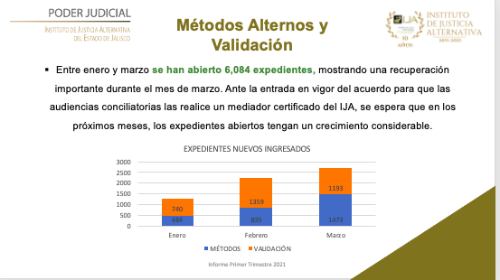
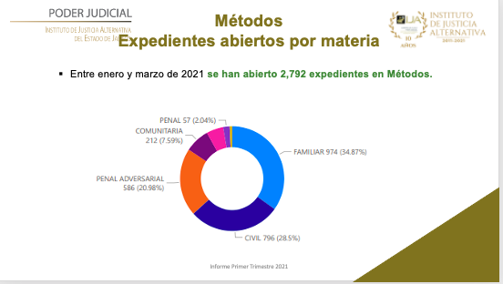

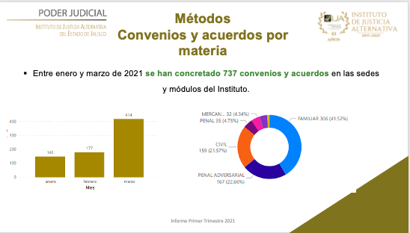

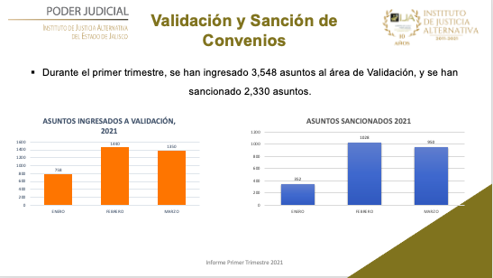

Métodos Alternos y Validación
Entre enero y marzo se han abierto 3,292 expedientes, mostrando una recuperación importante durante el mes de marzo. Ante la entrada en vigor del acuerdo para que las audiencias conciliatorias las realice un mediador certificado del IJA, se espera que en los próximos meses, los expedientes abiertos tengan un crecimiento considerable
Métodos Convenios y acuerdos por materia
Entre enero y marzo de 2021 se han concretado 737 convenios y acuerdos en las sedes y módulos del Instituto.
Validación y Sanción de Convenios
Durante el primer trimestre, se han ingresado 3,548 asuntos al área de Validación, y se han sancionado 2,330 asuntos.
Consolidación de la red de justicia alternativa § Concluyó la capacitación impartida por parte del IJA a funcionarios públicos de más de 50 municipios, iniciada en el último trimestre de 2020.
Derivado de esto, 15 municipios ya realizaron el acercamiento con el IJA para iniciar el proceso de acreditación de su centro público de mediación, de los cuáles 4 municipios ya están muy avanzados, y se espera que se inauguren sus centros en las siguientes semanas, acercando así cada vez más la justicia a los ciudadanos de la entidad.
Se tiene planteado que el próximo 30 de abril, se realice una visita al nuevo módulo de la Sede Regional de Puerto Vallarta, dentro de las instalaciones de la UNIRSE.
Digitalización de convenios elevados a sentencia
A finales de 2020, se arrancó el proyecto para digitalizar los convenios elevados a categoría de sentencia ejecutoriada, a fin de publicarlos con la debida protección a datos personales, y dar así cumplimiento a lo estipulado en la normatividad en materia de transparencia y acceso a la información pública.
A la fecha, se han escaneado y testeado mil convenios, y se está trabajando en el diseño de la plataforma para que se puedan consultar a través del sitio web del Instituto.
Programa de eventos por los 10 años de operación del Instituto
En septiembre 2021, se cumplen 10 años de que inició operación el Instituto, por lo que se tiene pensado realizar una serie de eventos durante este año.
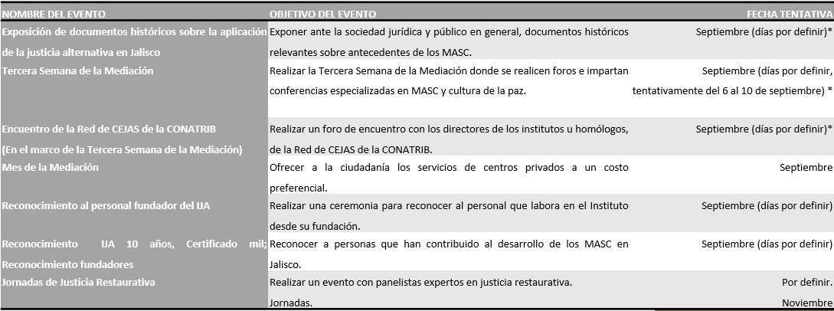
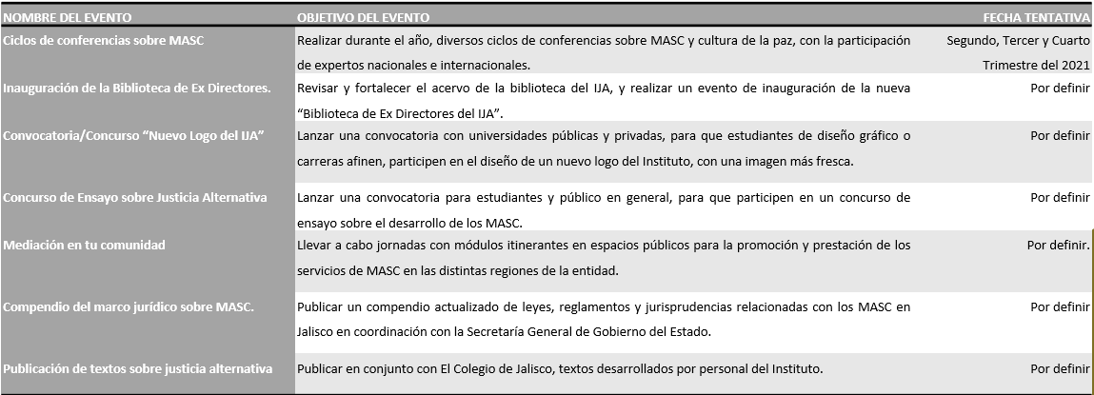
Además, se participó en la Ley de Educación en 81 bis donde se va a contemplar mediación escolar en escuelas y llegarán al IJA, también se participó en la iniciativa y en la capacitación en la Escuela Normal de Jalisco.
Es importante informar que estamos creando una Comisión de Arbitraje, en este proyecto se está integrando mucha gente como el Dr. Guillermo Siordia, El Colegio de Corredores públicos, estamos integrando una gran comisión con más de 30 juristas, versados en el tema. Académicos y profesionistas involucrados en el tema, Hemos invitado a mediadores involucrados en el arbitraje y gente en la administración pública que le interesa este proyecto. Estaremos viendo una sala de arbitraje para materia Mercantil.
Informe grosso modo. Estamos al sus órdenes para escuchar sus comentarios.
CONSEJERO MAGISTRADO ARMANDO RAMÍREZ RIZO.- Muchas gracias Director, la verdad sólo felicitarlo. Una labor muy buena, ahí se ven los números que señalan y enhorabuena para todo su equipo. Es cuánto.
PRESIDENTE DEL CONSEJO: Agradezco mucho sus palabras Magistrado. Gracias al apoyo de ustedes en cada paso, han beneficiado al Instituto y al igual agradecer a los legisladores que han hecho lo posible para la revisión de las legislaciones en materia de Justicia Alternativa. Siempre tenemos todo su apoyo y eso lo agradecemos mucho.
CONSEJERA LIC. PALOMA ROMANA MAGALLANES DE LA ROSA: Reconocer a todo el equipo que se ha venido reflejando, se ve la actividad y en área que yo me encuentro que es la penal se que se solucionan los conflictos. Se priorizan los Acuerdos Reparatorios y de cumplimiento inmediato, para mí eso es muy satisfactorio…. Agradezco que compartan esta información y felicidades.
PRESIDENTE DEL CONSEJO: Muchas gracias Consejera, después de Guanajuato, Jalisco es el Estado que realiza más mediaciones y se está buscando mayor participación en materia de Adolescentes y además de métodos estamos buscando más manera de buscar herramientas de reparación, está dando mucho auge y es por que los jueces están apostando en la mediación y buscar la reparación del daño.
(VII) PRESIDENTE DEL CONSEJO: Si no existen más participaciones, con lo anterior quedan agotados los asuntos listados para la Sesión Ordinaria, por lo que proseguimos con el VII séptimo punto: ASUNTOS VARIOS. Si existe algún tema que tratar en este rubro, tienen la palabra señores consejeros.
SI NO HAY por favor tienen el uso de la voz.
PRESENTACIÓN DE ASUNTOS VARIOS
PRESIDENTE DEL CONSEJO: Bien, con esto queda agotada el orden del día para esta Décimo Primera Sesión ordinaria del Consejo del Instituto de Justicia Alternativa, por lo que siendo las 9:59 nueve horas con cincuenta y nueve minutos del día lunes 19 diecinueve de abril de 2021 dos mil veintiuno, se da por clausurada la presente, agradecemos la presencia de los miembros de este consejo y personal que nos acompaña y apoyo a los consejeros. Se cierra la sesión, abrazo fuerte.
EL CONSEJERO DESIGNADO POR EL PRESIDENTE DEL SUPREMO TRIBUNAL DE JUSTICIA DEL ESTADO  _______________________________  MAGISTRADO ARMANDO RAMÍREZ RIZO  EL CONSEJERO PRESIDENTE DE LA COMISION LEGISLATIVA DE SEGURIDAD Y JUSTICIA DEL CONGRESO DEL ESTADO  _______________________________  DIPUTADO JUAN CARLOS GALINDO PLAZOLA  EL SECRETARIO TÉCNICO DEL INSTITUTO DE JUSTICIA ALTERNATIVA DEL ESTADO  ________________________________  DOCTOR HÉCTOR ANTONIO EMILIANO MAGALLANES RAMÍREZ | LA CONSEJERA JUEZ DE PRIMERA INSTANCIA DESIGNADA POR EL CONSEJO DE LA JUDICATURA DEL ESTADO  __________________________________  LIC. PALOMA ROMANA MAGALLANES DE LA ROSA  EL CONSEJERO PRESIDENTE DE LA COMISION LEGISLATIVA DE PUNTOS CONSTITUCIONALES Y ELECTORALES DEL CONGRESO DEL ESTADO  ________________________________  DIPUTADO BERNARDO MACKLIS PETRINI  EL DIRECTOR GENERAL DEL INSTITUTO DE JUSTICIA ALTERNATIVA  DEL ESTADO  DOCTOR GUILLERMO RAÚL ZEPEDA LECUONA

EL CONSEJERO
REPRESENTANTE DEL PODER EJECUTIVO DEL ESTADO

__________________________________
MAESTRO JUAN CARLOS MÁRQUEZ ROSAS

LA PRESENTE HOJA DE FIRMAS FORMA PARTE DEL ACTA ELABORADA CON MOTIVO DE LA DÉCIMO PRIMERA SESIÓN ORDINARIA DEL INSTITUTO DE JUSTICIA ALTERNATIVA DEL ESTADO DE JALISCO, DE FECHA 19 DE ABRIL DEL AÑO 2021.

